1. | 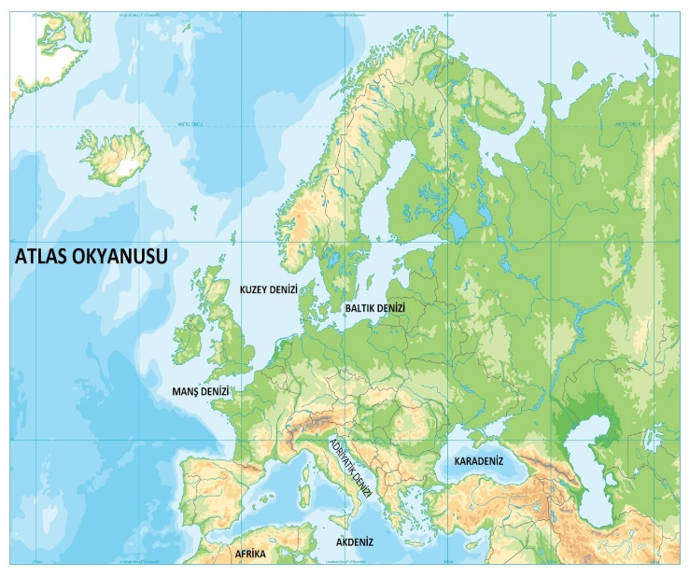
Yukarıda Avrupa Kıtası’nın fiziki coğrafya haritası gösterilmiştir.
Buna göre kıtada hangi tür bölge sınıflandırılması yapılamaz?
A) | Ovalık | B) | Denizler | C) | Dağlık
D) | Avrupa Birliği | E) | Su havzaları

2. | İnsanlar ihtiyaçları doğrultusunda çevreyi biçimlendirilmişlerdir. Gelişen teknolojik koşullar çerçevesinde karada, denizde yeni yapılar inşa etmişlerdir.  - Hollanda Polderleri  - Kansai Uluslararası Havalimanı  - Manş Tüneli  - Palmiye Adası
 | Bu yapılar içinde hangisinin devamlılığında rüzgârların gücünden yararlanılır?
A) | Yalnız I | B) | I ve II
C) | II ve III | D) | Yalnız III
E) | III ve IV

3. | 2004 yılında çıkarılan kanunla nüfusu 750.000’den fazla olan iller büyükşehir kabul edilmiştir.
 | Buna göre aşağıdaki Güneydoğu Anadolu Bölgesi’ndeki illerden hangisi büyükşehir statüsünde değildir?
A) | Diyarbakır
B) | Mardin
C) | Şanlıurfa
D) | Adıyaman
E) | Gaziantep

4. | Aşağıdaki haritada Türkiye’nin bitki örtüsüne göre bir bölgesi verilmiştir.  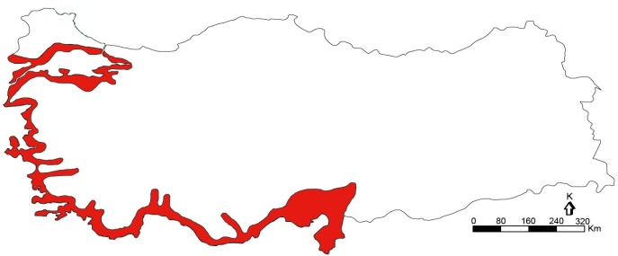
 | Bu bölge hangi bitki örtüsü bölgesini kapsamaktadır?
A) | Makiler | B) | Fundalıklar
C) | Kayın ormanları | D) | Dağ çayırları
E) | Antropojen stepler

5. | Aşağıdaki haritada Efes’ten başlayıp Sard (Salihli yakınında), Gordion (Polatlı yakınında) ve Ankaria (Ankara) üzerinden Perslerin başkenti olan Persepolis’e ulaşan, uzunluğu 3.500 km’yi bulan Kral Yolu gösterilmiştir.  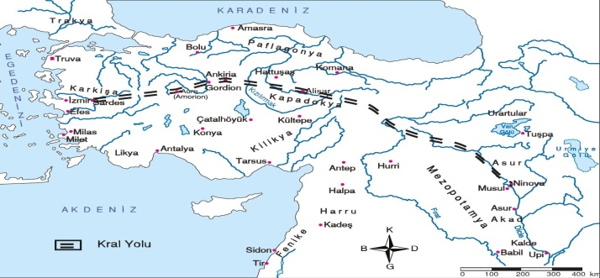
 | Efes’ten başlayıp Perslerin başkenti olan Persepolis’e ulaşan Kral Yolu’nun gelişiminde etkili olan faaliyet kolu hangisidir?
 | A) Sanayi B) Tarım C) Ticaret D) Hayvancılık E) Balıkçılık

6. | Dünya haritasında bazı ülkeler boyanarak gösterilmiştir.  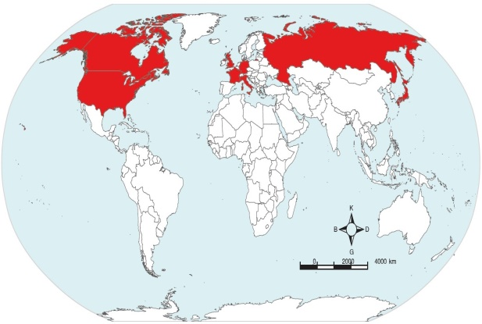
Dünya’daki bu ülkeler, birbirlerinden farklı özelliklere sahiptir. Fakat yine de ülkeler arasında benzer özellikler de vardır. Bu benzer ülkeleri özellikleri dikkate alınarak çeşitli ülkelerden oluşan bölgeler de bulunmaktadır.
Aşağıdakilerden hangisi bu bölgelerden biridir?

A) | G8 (“Sekizler Grubu” )
B) | EFTA (Avrupa Serbest Ticaret Bölgesi )
C) | KEİ (Karadeniz İktisadi İş Birliği )
D) | NAFTA (Kuzey Amerika Serbest Ticaret Bölgesi )
E) | ASEAN ( Güneydoğu Asya Uluslar Birliği )

7. | Aşağıdaki görselde soğuk hava ile sıcak hava kütlelerinin karşılaşması sonucunda cephe yağışları oluşumu gösterilmiştir.  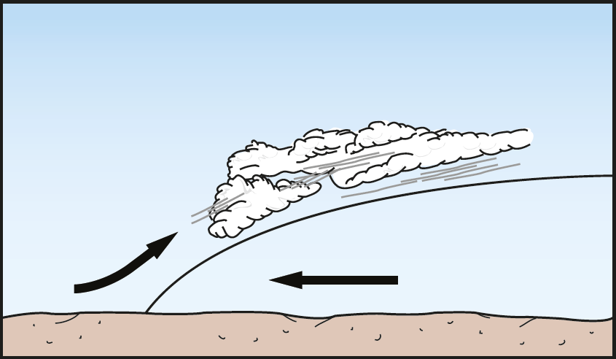
 | Ülkemizde de görülen bu yağışların kış mevsiminde hangi kıyılarımızda görülme olasılığı daha en fazla olmaktadır?
A) | Marmara | B) | Ege | C) | Akdeniz
D) | Çanakkale | E) | Karadeniz

8. | Aşağıdakilerden hangisi Türkiye’de yeryüzünü şekillendiren dış kuvvetler içinde en az öneme sahiptir?
A) | Akarsular | B) | Dalgalar
C) | Buzullar | D) | Yer altı suları
E) | Rüzgârlar

9. | Aşağıdaki haritada Akdeniz ikliminin dağılışı boyanarak verilmiştir.  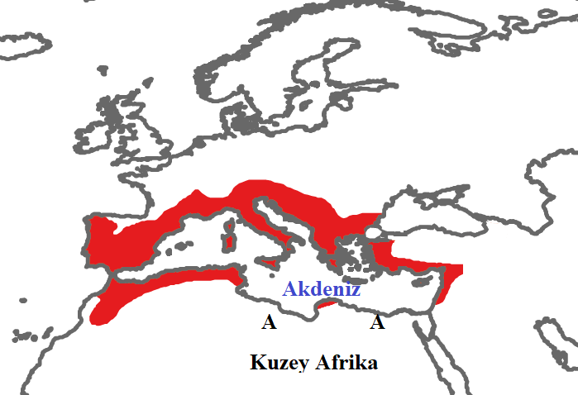
 | Kuzey Afrika kıyılarında ‘‘A’’ harfiyle gösterilen yerler Akdeniz’e komşu olduğu halde, Akdeniz iklim alanı dışında kalmasının temel nedeni bu alanların hangi özelliğinden kaynaklanmıştır?
. . . . . . . . . . . . . . . . . . . . . . . . . . . . . . . . . . . . . . . . .
. . . . . . . . . . . . . . . . . . . . . . . . . . . . . . . . . . . . . . . . .

10. | Dünya’da oluşmuş kıvrımlı dağ sistemlerinin adları verilmiştir.  - Huron  - Hersinyen  - Kaledoniyen  - Alp-Himalaya
 | Bunların oluştuğu jeolojik zamanları geçmişten günümüze (eskiden yeniye) sıralayınız.
 | . . . . . . . . . . . . - . . . . . . . . . . . . - . . . . . . . . - . . . . . . . . . .

11. | Kayaç İç püskürük kayaçtır. Dış püskürük kayaçtır.  Gabro ✅  Trakit  Granit  Bazalt  Obsidyen
 | Yukarıdaki tabloyu örneğe uygun olarak tamamlayınız.

12. | Kayaçların oluşumları, yer şekillerinin oluşum sürecine etkileri ve önemi bakımından aşağıdaki ifadelerin yanına doğru ya da yanlış olduklarını (D) ya da (Y) şeklinde yazınız.
 | İfade: | Doğru | Yanlış
 | Bazı kayaçlar magmanın soğuyup katılaşması yoluyla oluşur
 | Tortul kayaçlar aşınma, taşınma ve çökelme gibi evrelerden geçer.
 | Peribacalarının olduğu alanlarda alüvyal malzemelerin varlığından söz edilir.
 | Metamorfik kayaçlardaki fosil kalıntılar jeolojik tarihçeyi aydınlatır.
 | Volkanik kökenli toprakların tarımsal verimi yüksektir.

13. | Aşağıdaki ifadelerde geçen boşlukları verilen kavramlarla uygun biçimde tamamlayınız.
 | ( lapya, ırmak adası, falez, drumlin, kalanklı)
 | . . . . . . . . . . . . . . , akarsuların yatağının genişlediği, yatak eğiminin azaldığı yerde biriktirme faaliyeti sonucunda yatak ortasında oluşmuş birikintilerdir.
 | Kıyıya yakın paralel dağların dalgalar tarafından aşındırılmasıyla oluşan diklik veya uçurumlarda . . . . . . . . adı verilen şekiller oluşur.
Buzulların taşıdığı malzemelerin (moren) tepeler, balina sırtı şeklinde uzanan birikinti şekillerine
. . . . . . . . . . . . tepeleri denir.

Kanyon şeklindeki vadilerin sular altında kalarak dar ve derin koylar meydana gelmesiyle oluşan kıyılara
. . . . . . . . . . . . denir.
 | Karst topoğrafyası içinde yer alan en küçük karstik şekillere . . . . . . . . . . . . denir.

14. | Ülkemizde, akarsular topoğrafyada çeşitli şekiller meydana getirmişlerdir.
 | Aşağıdakilerden hangisi bunlar arasında yer almaz?
A) | Çentik vadiler
B) | Ovalar
C) | Boğaz vadiler
D) | Buzul vadileri
E) | Peribacaları

